ABITO 1
POSIZIONE: Pianerottolo scala con leggio plexiglass (25x27+90)
DATA 1990
STILISTA Gianfranco Ferré
DESCRIZIONE Abito in raso fibra di seta nero, modello a sottoveste,
gonna svasata, scollo tondo parte anteriore e scollatura
profonda parte posteriore con dettagli in pizzo macramè.
OCCASIONE Sanremo Festival della Canzone Italiana seconda serata
Milva canta “Sono felice”
FOTO
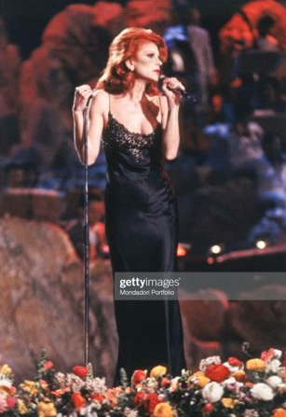

ABITO 2
POSIZIONE: Pianerottolo scala con leggio plexiglass (25x27+90
DATA 1984
STILISTA Gianni Versace
DESCRIZIONE Vestito in lamé, filato tinto in matasse di color grigio e nero, composto da gonna svasata con taglio non uniforme, spacco frontale e blusa arricciata sul punto vita.
OCCASIONE Parigi:- Live Bouffes du nord, con Astor Piazzolla

FOTO

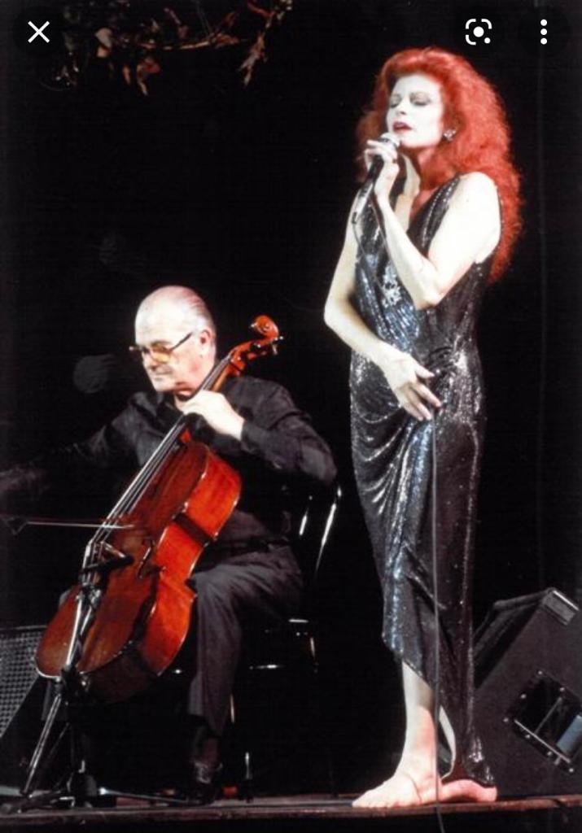

ABITO 3
POSIZIONE: Anticamera sala stampa con totem (40x140)
DATA 1997
STILISTA Gianfranco Ferré
DESCRIZIONE Abito lungo con gonna dritta in raso satin decorato con paillettes e frange lunghe color corallo e dettagli gioiello sulle spalle.
OCCASIONE Cracovia- Milva interpreta “Canzoni tra le due guerre”
FOTO
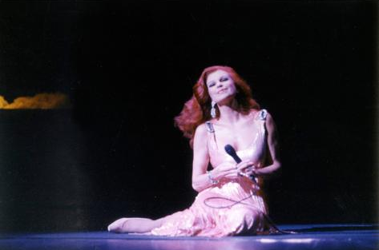

ABITO 4
POSIZIONE: Anticamera sala stampa parete blu con totem (40x140)
DATA 1999/2005/2006
STILISTA Gianfranco Ferré
DESCRIZIONE Abito lungo con gonna dritta in fibra di cotone crêpe, spacco frontale e scollo a cuore con ricami in filo metallico dorati.
OCCASIONE Berlino-Speciale iBerliner Studio con Uwe Hubuyer
New York- Gran Gala– Ritz Carlton
Sono nata il 21 a primavera: Milva canta Alda Merini

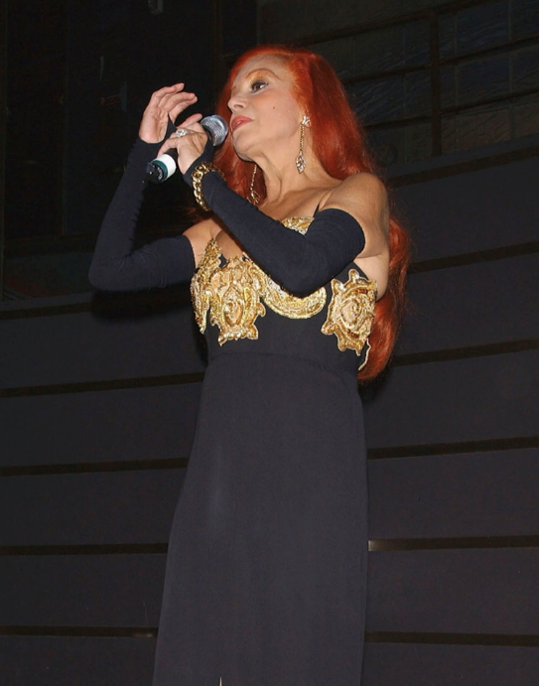
FOTO
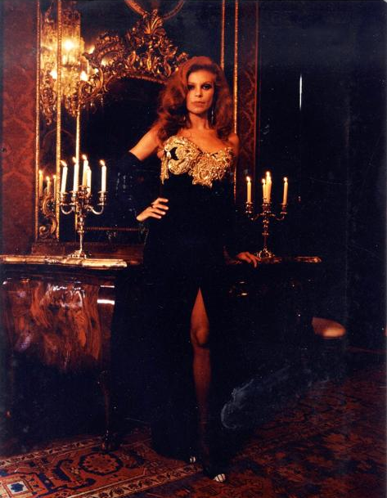

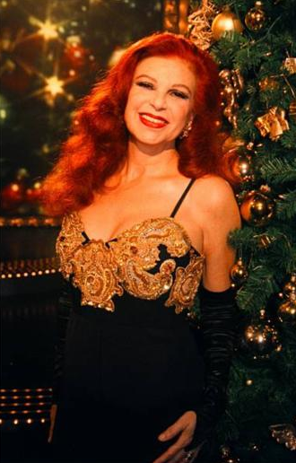

ABITO 5
POSIZIONE: Anticamera sala stampa parete blu con totem (40x140)
DATA 1994
1995

STILISTA Gianfranco Ferré
DESCRIZIONE Abito lungo di colore rosso in seta elasticizzata, gonna svasata con sfondo a piega e scollatura a cuore modello balconcino con decorazioni in filo metallico dorate.
OCCASIONE Siracusa Teatro greco- Milva canta Mikroutsikos
Sanremo- Medley con G.Proietti e P. Di Capri

FOTO
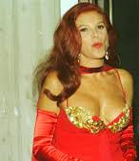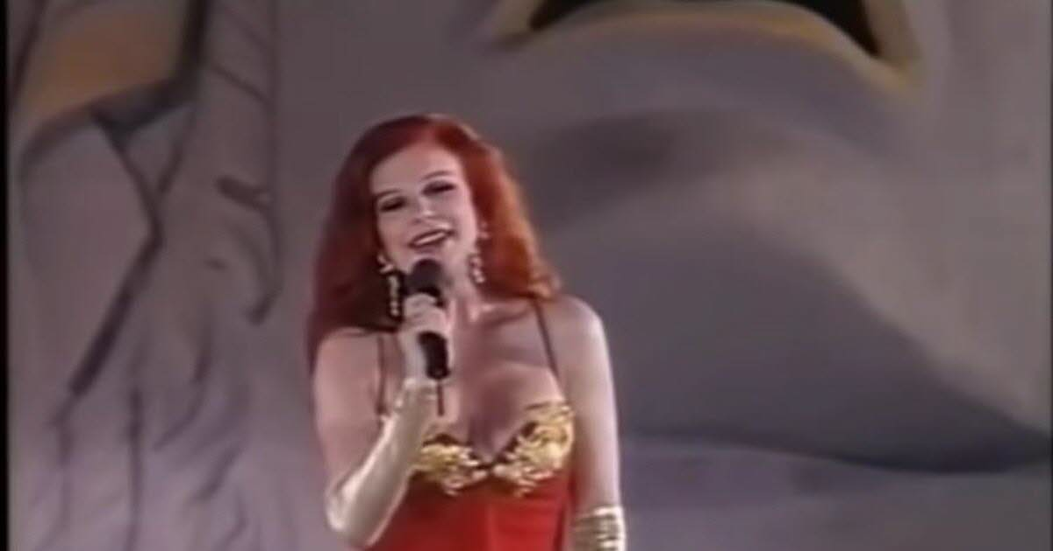

ABITO 6
POSIZIONE: Anticamera sala stampa parete frontale a quella blu con totem
(40x140)
DATA 2001
STILISTA Sartoria
DESCRIZIONE Abito lungo con gonna dritta aperta davanti e attaccatura a portafogli. Corsetto nero in velluto con scollo tondo, maniche e gonna in raso nero e paillettes con dettagli decorazioni floreali di colore bianco.
OCCASIONE Neuss- “Concerto Gala di beneficenza Unesco”

FOTO
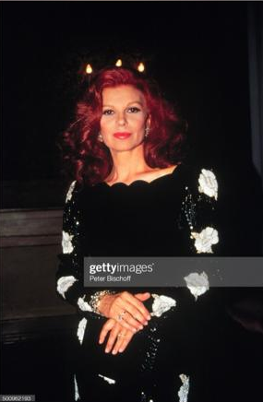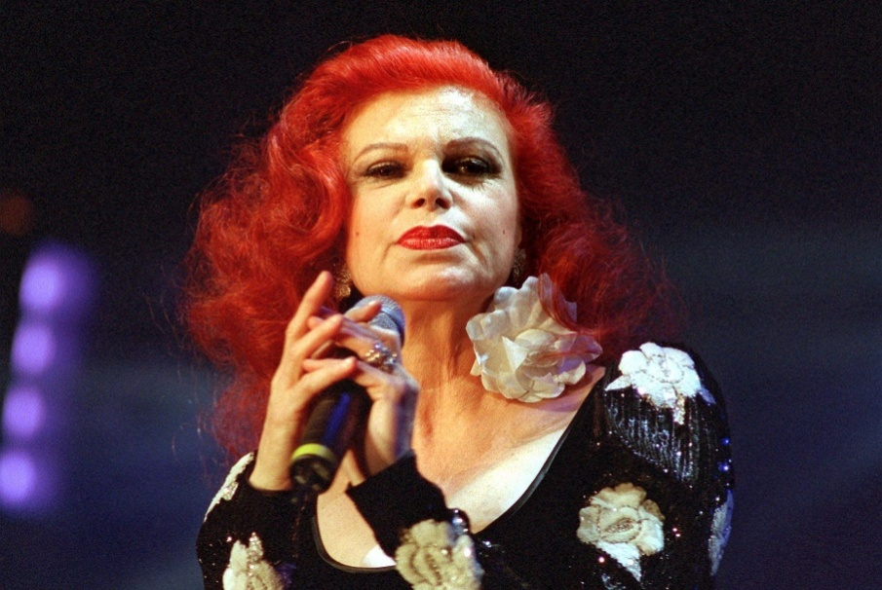

ABITO 7
POSIZIONE: Anticamera sala stampa parete frontale a quella blu con totem
(40x140)
DATA 1999
STILISTA Gianfranco Ferré
DESCRIZIONE Abito lungo in seta con gonna svasata. Finitura decolté in fili metallici oro e rame e maniche in organza elasticizzata con ricami.
OCCASIONE Warszawa (Varsavia)- concerto “Non piangere più Argentina”+“Inno all’amore/Mondieu”/”Caruso”

FOTO
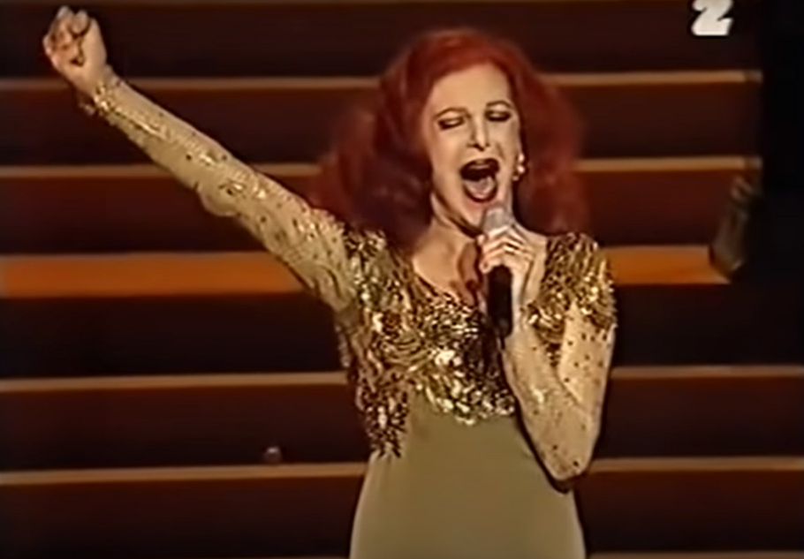

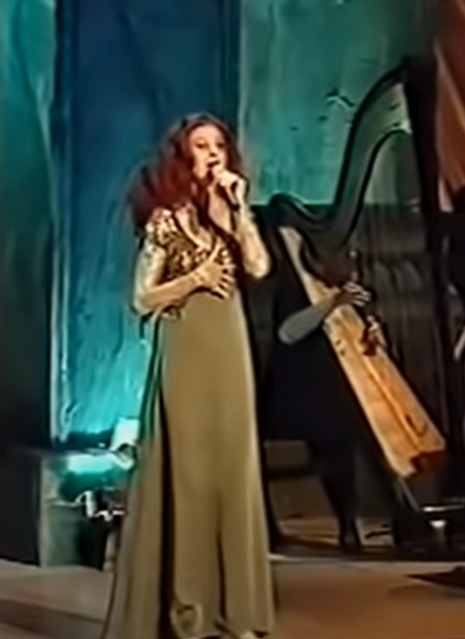

ABITO 8
POSIZIONE: Anticamera sala stampa parete frontale a quella blu con totem
(40x140)
DATA 2000-2005
STILISTA Gianfranco Ferré
DESCRIZIONE Abito lungo svasato con sfondo a piega in raso di colore rosso pompeiano. Scollatura a cuore modello balconcino con paillettes e dettaglio gioiello argento. Abbinato a guanti in raso duchesse.
OCCASIONE Taormina Teatro antico- concerto con i Tangoseis
Barcellona- El tango de Astor Piazzolla
FOTO
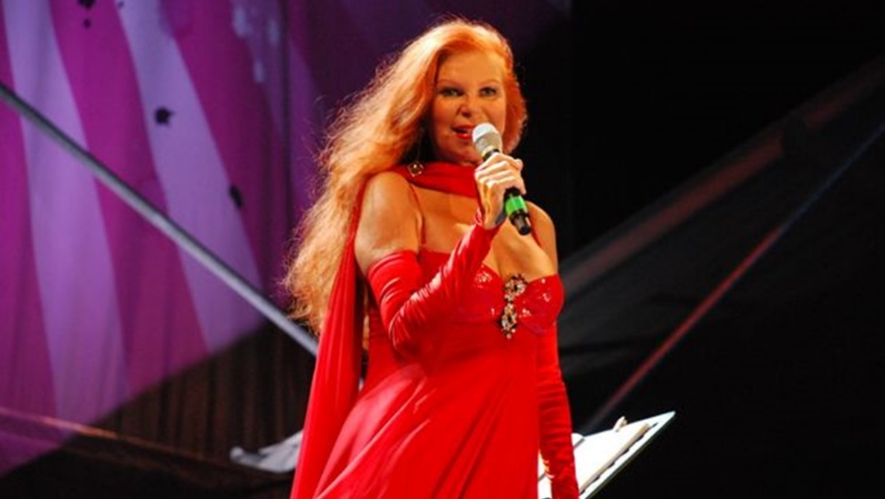
ABITO 9
POSIZIONE: Anticamera sala stampa parete frontale a quella blu con totem
(40x140)
DATA 1985
1988
STILISTA Gattinoni
DESCRIZIONE Abito lungo svasato con elastico punto vita, in raso e paillettes di colore rosso scarlatto. Scollatura a barchetta e maniche lunghe ampie.
OCCASIONE Festival di Montpellier- concerto con Astor Piazzolla
Giappone- Tour -Astor Piazzolla

FOTO
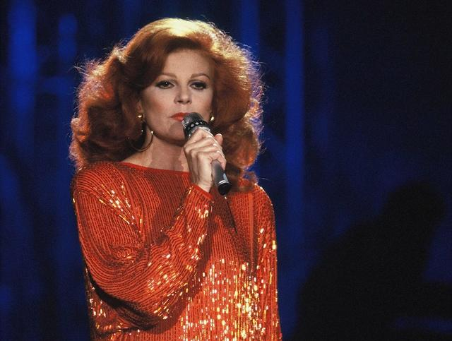

ABITO 10
POSIZIONE: Foyer parete dx con leggio (27x19) + foto appese
DATA 2001
STILISTA Gianfranco Ferré
DESCRIZIONE Abito lungo in raso e paillettes di colore blu oltremare. Gonna plissé e scollatura tonda.
OCCASIONE Milva e Al Bano, “Io di notte” (Una voce nel sole)
FOTO
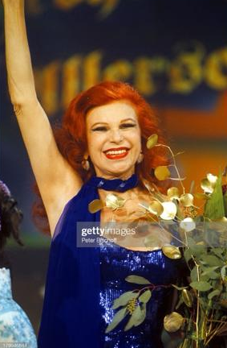

ABITO 11
POSIZIONE: Foyer parete dx con leggio (27x19) + foto appese
DATA 1994
STILISTA Giorgio Armani
DESCRIZIONE Completo coordinato sartoriale in lamé, composto da fili metallici intrecciati e ricamato da decorazioni in filo argento. Il completo è composto da: pantalone a palazzo e giacca a blusa con ampliamento altezza punto vita.
OCCASIONE Germania- “Ombra mai fu/Largo”-G.F.Hamdel
con James last Orchestra

FOTO
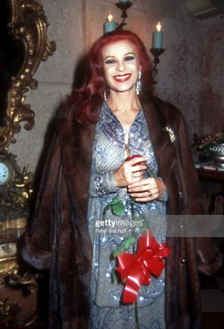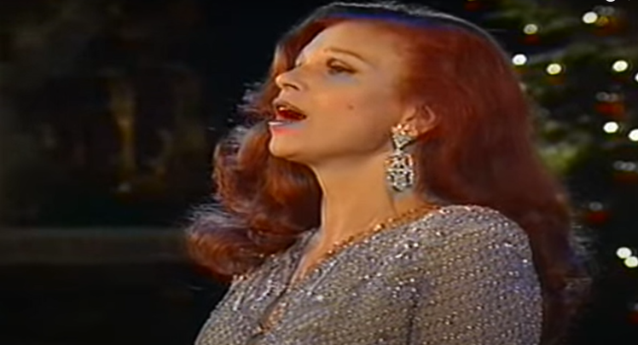

ABITO 12
POSIZIONE: Foyer parete sx con leggio (27x19) + foto appese
DATA 1997
STILISTA Gianfranco Ferré
DESCRIZIONE Abito lungo con gonna a sei teli a mezza ruota in raso e tulle di seta, colore grigio antracite. Scollo a cuore modello balconcino con dettagli paillettes.
OCCASIONE Rai2- “Iglesias canta tango”-Milva e Jglesias duettano in “Caminito” –Milva canta “L’incensurata (Adios Muchachos)”

FOTO

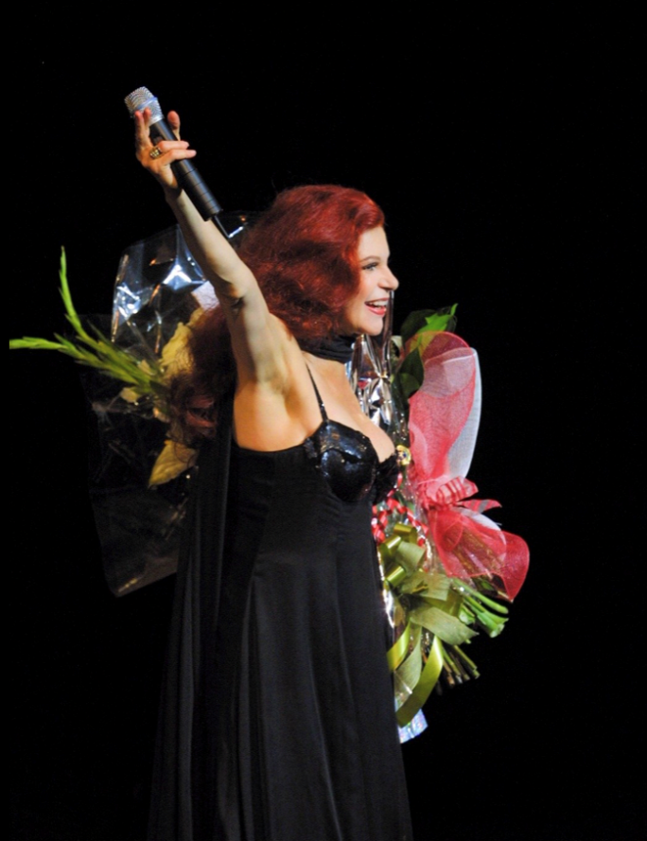

ABITO 13
POSIZIONE:
DATA
STILISTA Gai Mattiolo
DESCRIZIONE Abito lungo con gonna a sei teli in raso e tulle di setacolore rosa cipria. Scollo a V con dettagli strass corpetto e lunghezza.
OCCASIONE Collezione Milva, Donazione di M. Corgnati a
Qualia/ Progetto in collaborazione con MediCinema Italia

FOTO

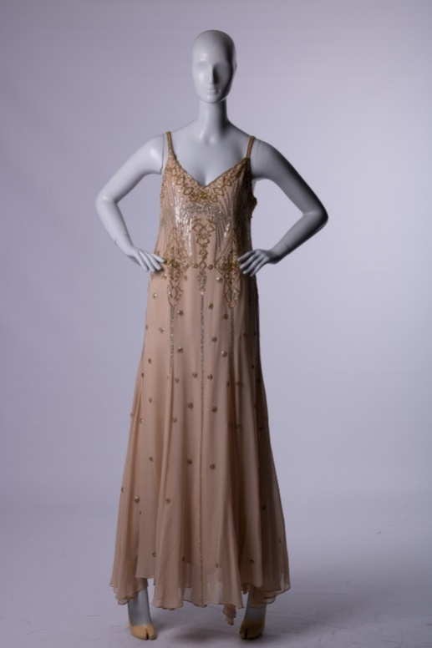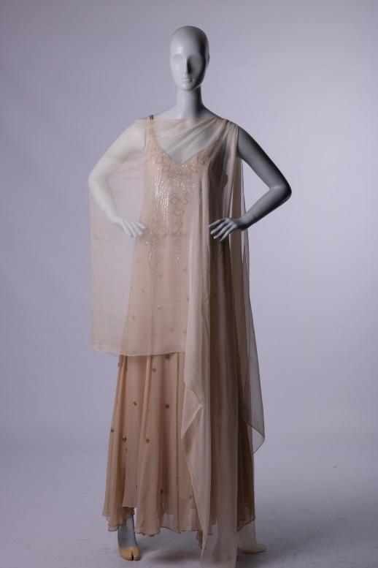

ABITO 14
POSIZIONE:
DATA
STILISTA Gai Mattiolo
DESCRIZIONE Abito lungo con fregi in tulle di seta nero. Decorazione disegno fiore applicata con strass argento. Scollo profondo a V e spalline sottili.
OCCASIONE Collezione Milva, Donazione di M. Corgnati a
Qualia/ Progetto in collaborazione con MediCinema Italia

FOTO

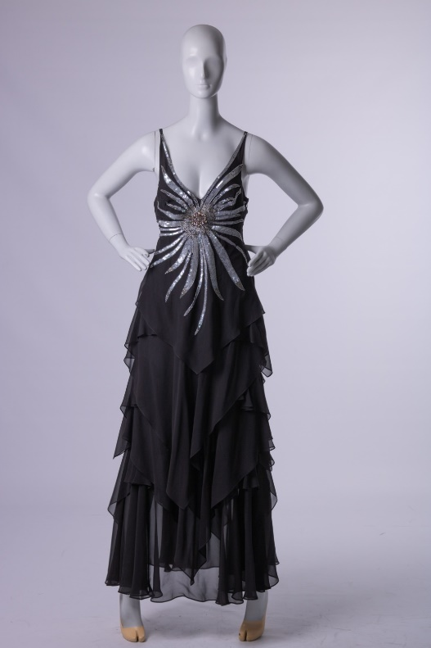

ABITO 15
POSIZIONE:
DATA 2001
STILISTA Sartoria
DESCRIZIONE Abito lungo con gonna a sei teli in raso. Scollo dritto senza spalle con fascia in velluto nera. In aggiunta uno scialle in tulle di seta.
OCCASIONE Papaveri e papere di Pippo Baudo:: Milva interpreta ARIA

FOTO

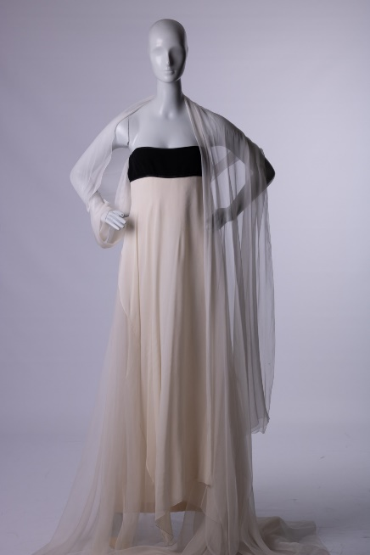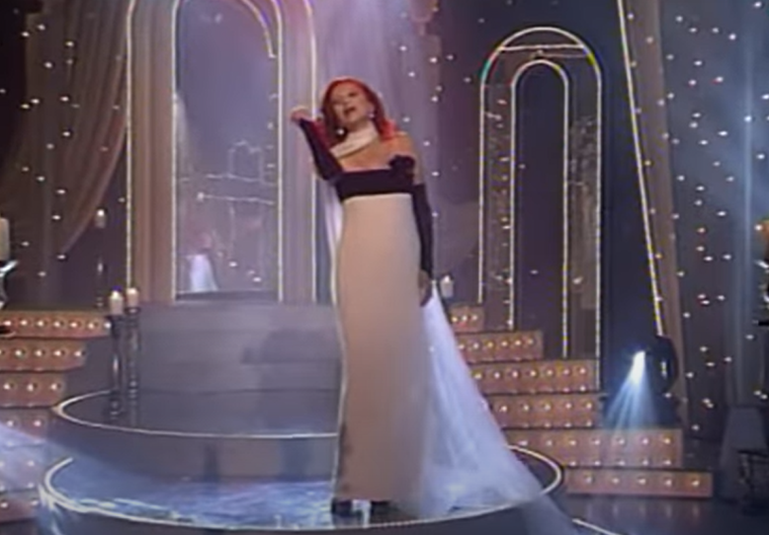
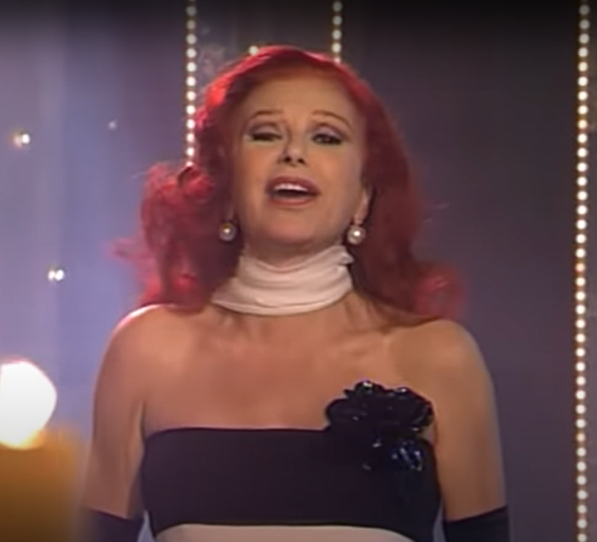

ABITO 16

POSIZIONE:
DATA
STILISTA Gianfranco Ferre’
DESCRIZIONE Competo composto da giacca e gonna in crepe rosso con applicazione di fregi dorati
OCCASIONE Collezione Milva, Donazione di M. Corgnati a
Qualia/ Progetto in collaborazione con MediCinema Italia

FOTO
